Reducció de les desigualtats

Introducció a l'Objectiu "ODS 10 - Reducció de les desigualtats"

Utilitza aquesta guia per presentar l'objectiu global "ODS 10 - Reducció de les desigualtats" als teus estudiants.
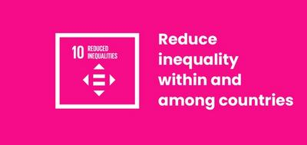

Què és l'Objectiu Global 10?
L'objectiu 10 desenvolupament sostenible: Reduir les desigualtats es un dels 17 Objectius de desenvolupament sostenible establers per les Nacions Unides el 2015. Pots obtenir més informació sobre els Objectius a la nostra guia.
El títol sencer de l'objectiu 10 és: Reduir les desigualtats dins i entre països. Té deu objectius relacionats amb la desigualtat en totes les seves formes: des de la desigualtat d'ingressos i econòmica i la manca de representació en la política fins a la discriminació basada en el gènere, la discapacitat, la raça i la migració.
L'ONU descriu l'objectiu global 10 de la següent manera:
Massa de la riquesa i el poder del món estan en poder d'un grup molt reduït de persones. Això sovint porta a una discriminació econòmica i social. Perquè les nacions prosperin, la igualtat i la prosperitat han d'estar a l'abast de tothom, independentment del gènere, la raça, les creences religioses o l'estatus econòmic.

Activitats
A continuació es mostren algunes idees per ajudar els vostres estudiants a desenvolupar l'objectiu 10. Funcionen com a activitats autònomes o en seqüència com un pla de lliçó complet.

Guia docent per a l'ensenyament de l'Objectiu 10: Reduir les desigualtats
Abans d'impartir aquestes lliçons, hauríeu de comprovar si algun dels vostres alumnes està afectat per alguna d'aquestes desigualtats. Aquests són temes delicats, per parlar-los obertament i sense ferir sensibilitats, heu d'assegurar-vos que l'aula sigui un entorn "segur" per a tots els vostres alumnes.
Aquestes activitats són una introducció a alguns dels molts tipus de desigualtat que hi ha al món. Pot ser fàcil recórrer als estereotips quan es descriuen aquestes situacions. Intenteu desconstruir activament els estereotips, ja que això "allunyarà" els estudiants de caure en ells. Recordeu-los que hi ha molta complexitat perquè existeixi la desigualtat i com la gent hi pot conviure.
Mentre ensenyeu aquesta lliçó, i sobretot a mesura que cobriu l'activitat d'aprenentatge Cert (true) i Fals (false), assegureu-vos d'explicar que aquestes desigualtats existeixen perquè els sistemes són discriminatoris contra els pobres, els grups minoritaris, les persones amb discapacitat, les dones, la gent gran i altres grups de la societat.
Assegureu-vos que els alumnes no atribueixen la desigualtat a la inferioritat o als estereotips.
Assegureu-vos que quan descrigueu o discutiu aquests sistemes discriminatoris deixeu clar que hi ha molts fets i èxits positius entre les persones que formen part de grups històricament marginats.
Seguiu i consulteu la política d'igualtat de la vostra escola.
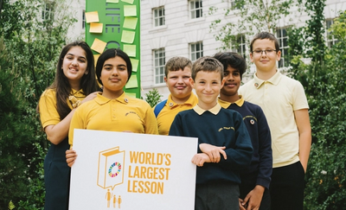

Activitat 1: Presentant la Desigualtat

En aquesta activitat, els alumnes s'introduiran en el concepte de desigualtat.
Durada - 10 minuts
- Distribuïu una sèrie de dolços / galetes / adhesius / taulells de manera desigual. Alguns estudiants haurien de tenir-ne molts, i alguns estudiants tenir-ne cap. Conserveu-ne la majoria per a vosaltres mateixos.
- Pregunteu als estudiants "És just?" Animeu els alumnes a discutir-ho com a classe. Demaneu als alumnes que comentin com se senten sobre la distribució que tenen.
- Explica als alumnes que en tens més perquè ets el més gran. És just? Què passa si en dones als nens més alts més que als més baixos? O tots els nois havien de donar els seus a les noies?
- Utilitzeu aquest exemple de desigualtats per introduir la idea de desigualtat social. Aquesta definició pot ser útil: “una situació en què les persones no són iguals perquè alguns grups tenen més oportunitats, poder, diners, etc. que altres” (font: diccionari MacMillan)
L'objectiu 10 es resumeix al vídeo següent:
https://www.youtube.com/watch?v=6DlQq2xLw_0

Activitat 2: L'impacte de les desigualtats

En aquesta activitat, els alumnes reflexionaran sobre la desigualtat i l'impacte que té en les persones, les seves famílies, a tot el món.
Durada - 30-40 minuts
- Entre tots, feu una llista de totes les diferents formes de desigualtat que se us acudeixin. Després, en grups reduïts, els estudiants haurien d'escollir una forma de desigualtat per centrar-s'hi.
- Els estudiants haurien d'escriure tots els impactes d'aquesta desigualtat que se'ls acudeixin per crear una cadena d'impacte. Guieu els estudiants a pensar sobre l'impacte en aquest ordre:
  - Individus: quin és l'impacte de la desigualtat sobre l'individu?
  - Les seves famílies: com afecta llavors a la seva família?
  - Comunitat local: quin impacte té això a la seva comunitat local?
  - Tot el país: com afectarà això a tot el país?
  - El món; finalment, quin impacte tindrà aquesta desigualtat al món?
- Com a extensió, també podrien pensar en els efectes econòmics, socials, polítics i ambientals.
- Quan hagin acabat, busqueu maneres perquè els estudiants comparteixin el seu treball i reflexionin sobre el que han après.

